**Обзорная экскурсия по Минску –**

**Музей пивоварения «Аливария»**

*Столица, стоящая на реке Свислочь, имеет корни, уходящие глубоко в историю.*

*Впервые город упоминается в «Повести временных лет». С тех пор Минск пережил много: войны, полное разрушение и восстановление. Сегодня это город, шагающий в ногу со временем и бережно хранящий наследие прошлого.*

 Краткое описание
Ежегодно всё больше туристов выбирают Минск для отпуска.-2Во время экскурсии Вы увидите:

— **Площадь Независимости** — самая крупная площадь столицы, на которой расположены важные объекты инфраструктуры и административные здания.

— **Костёл святого Симеона и святой Елены** в народе называют Красным костёлом из-за цвета стен и крыши.

 Краткое описание
Ежегодно всё больше туристов выбирают Минск для отпуска.-5— **Белорусский государственный университет** является ведущим учебным заведением в стране.

— **Национальную библиотеку Беларуси**, архитектура которой поражает так же, как и внутреннее наполнение, поскольку здание было построено в виде ромбокубооктаэдра.

 Краткое описание
Ежегодно всё больше туристов выбирают Минск для отпуска.-8— **Площадь Свободы** — одна из центральных площадей города, выполнявшая раньше роль торгового центра.

— **Исторический район Минска** — **Замчище**, расположенный на месте Минского замка.

— **Троицкое предместье** когда-то было торговым центром столицы Беларуси.

— **«Остров Мужества и Скорби»** — мемориал на искусственном острове на реке Свислочь в память о воинах-интернационалистах, погибших в Афганистане.

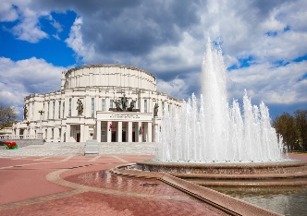— **«Минск-Арену»** — главный спортивный комплекс города, выполняющий роль домашней площадки хоккейного клуба «Динамо» и МНОГОЕ др.

**Музей пивоварения «Аливария» -** увлекательная экскурсия на старейшее действующее пивоваренное предприятие Беларуси!

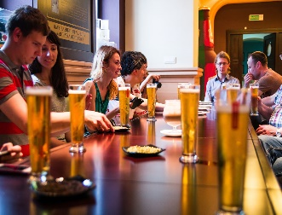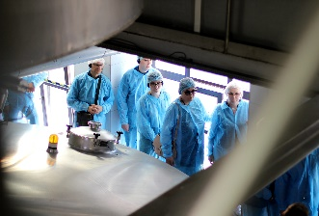Побывайте в здании конца XIX века и узнайте всё о создании пенного напитка – от истоков до наших дней. Путешествуйте из залов со старинным оборудованием в современные цеха, а в завершении развенчайте мифы и узнайте пивные лайфхаки на профессиональной дегустации. **Экскурсия проходит в здании историко-культурной ценности, где варят пиво с 1894 года.** Вы узнаете об истории нашей компании и развитии производства, увидите действующие промышленные участки, а также научитесь профессионально дегустировать разные сорта напитка.

**Стоимость экскурсии: от 75 руб.**

**

**В стоимость входит: проезд на автобусе туркласса, экскурсионное обслуживание, обзорная экскурсия, входные билеты и экскурсия.**